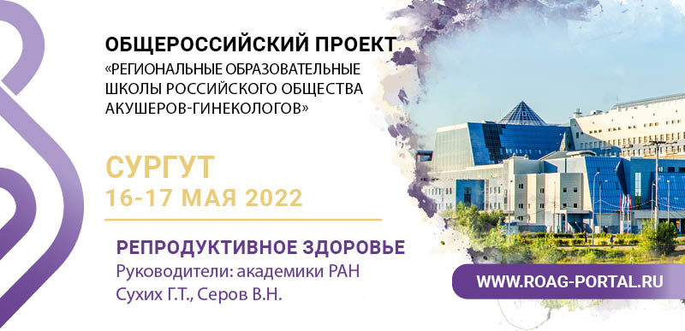

Школа РОАГ – Сургут, 16-17 мая 2022
Приглашаем акушеров-гинекологов принять участие в Школе РОАГ «Репродуктивное здоровье». Мероприятие состоится 16-17 мая в онлайн-формате.
Школа РОАГ — это источник актуальной и проверенной информации, которая именно сейчас необходима в работе акушеров-гинекологов. Научная программа составлена так, чтобы улучшить показатели деятельности акушерско-гинекологической службы Западной Сибири, решить возникающие вопросы.

Ключевые темы и спикеры Школы:
- Системная воспалительная реакция и ее роль в акушерской патологии
В. Н. Серов (Москва)
- Значение COVID-19 в развитии преэклампсии у беременных
Белоцерковцева Л.Д. (Сургут)
- Сложные вопросы медицины плода. Неиммунная водянка
Тетруашвили Н.К. (Москва)
Также в программе:
- COVID-19 и репродукция
Климов В.А. (Москва) «Коронавирусная инфекция в практике акушера-гинеколога»
Долгушина Н.В. (Москва) «COVID-19: вакцинация и репродуктивное здоровье»
Дикке Г.Б. (Москва) «COVID-19 и самопроизвольный выкидыш. Риски репродуктивному здоровью и их превенция»
- Современное акушерство: научные подходы и практические алгоритмы. Презентация клинических рекомендаций
Корнеева И.Е. (Москва) «Прегравидарная подготовка и ведение беременности пациенток с осложненным акушерско-гинекологическим анамнезом»
Ходжаева З.С. (Москва) «Медикаментозная профилактика невынашивания: доказательства и факты»
Арабин Б. (Германия) «Профилактика преждевременных родов»
Секция «ОТКРЫТЫЙ МИКРОФОН»
У вас есть уникальная возможность задать вопрос напрямую главному врачу БУ ХМАО-Югры «Сургутский клинический перинатальный центр», заведующей кафедрой акушерства и гинекологии БУ ВО ХМАО – Югры «Сургутский государственный университет», заслуженному врачу РФ, д. м. н., профессору Ларисе Дмитриевне Белоцерковцевой. Ответы на вопросы прозвучат на секции «Открытый микрофон» 16 мая в 9:10 МСК на 1 канале.

УЧАСТИЕ БЕСПЛАТНОЕ. ПОДАНА ЗАЯВКА НА АККРЕДИТАЦИЮ БАЛЛАМИ НМО.
Программа Школы, регистрация и форма для отправки вопросов Л. Д. Белоцерковцевой – на сайте https://clck.ru/gwJYJ
По вопросам участия:
Сергей Хилов
+7 (929) 909-01-32
school@roag-portal.ru

